**Στόχος της έρευνας & πληροφορίες μεθοδολογίας**

Η ποσοτική έρευνα **«Η Ψηφιακή Ετοιμότητα των Μικρομεσαίων Επιχειρήσεων στην Ελλάδα - 2024»** καταγράφει την **ψηφιακή ετοιμότητα** των επιχειρήσεων που απασχολούν 1 έως 50 εργαζόμενους, σε όλους τους κλάδους της αγοράς (εμπόριο, μεταποίηση, επαγγελματίες-επιστήμονες, τουρισμός-εστίαση, υπηρεσίες, κατασκευαστικές-οικοδομικές εταιρείες κλπ.).

Η έρευνα αναλύει την χρήση και **αξιοποίηση των ψηφιακών συστημάτων και υποδομών από τις ελληνικές Μικρομεσαίες Επιχειρήσεις (ΜμΕ)**, τον **Δείκτη Ψηφιακής Ετοιμότητας,** τις **επιχειρηματικές προκλήσεις και τα οφέλη των ψηφιακών τεχνολογιών.**

H έρευνα που ανέλαβε το **Εργαστήριο Ηλεκτρονικού Εμπορίου (ELTRUN)** του Οικονομικού Πανεπιστημίου Αθηνών σε συνεργασία με την **COSMOTE**, διεξήχθη με τη μέθοδο των τηλεφωνικών συνεντεύξεων τον Μάιο του 2024, ενώ αντίστοιχες έρευνες είχαν πραγματοποιηθεί το 2022 και το 2020. Στην φετινή έρευνα πραγματοποιήθηκαν συνολικά συνεντεύξειςμε **400 μικρομεσαίες επιχειρήσεις πανελλαδικά.**

**Η σημασία των ΜμΕ επιχειρήσεων για την εθνική οικονομία**

Οι μικρομεσαίες επιχειρήσεις (με 1-50 εργαζομένους) **αποτελούν τη ραχοκοκαλιά της εθνικής οικονομίας**, καθώς καλύπτουν το **99,2% του συνολικού αριθμού επιχειρήσεων** στην Ελλάδα (689.665 επιχειρήσεις) και το **67,2% των εργαζομένων** στον ιδιωτικό τομέα (Πηγή: Ευρωπαϊκή Επιτροπή, SME Performance Review, Country SME figures 2022/Γενική Γραμματεία Βιομηχανίας-Εθνικό Παρατηρητήριο για τις ΜμΕ 2023).

**Η χρήση ψηφιακών συστημάτων και υποδομών από τις ελληνικές ΜμΕ**

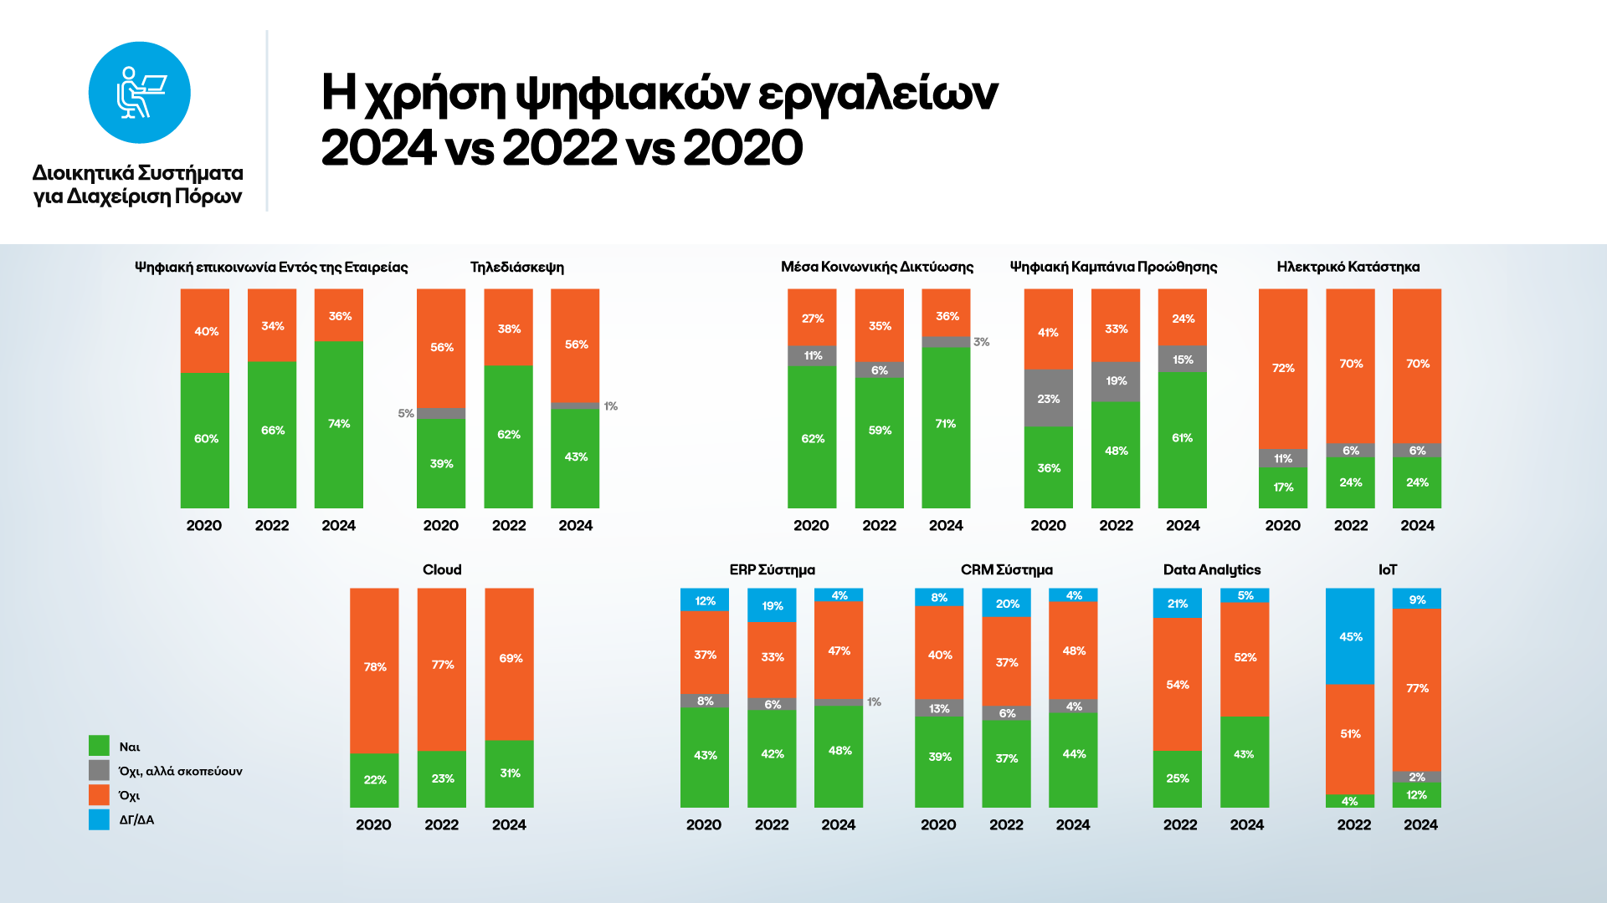

Στον τομέα της **ψηφιακής παρουσίας και επικοινωνίας**, η αξιοποίηση των ιστοσελίδων παραμένει σε υψηλά επίπεδα, σημειώνοντας οριακή μείωση της τάξης του 8% σε σχέση με το 2022, ενώ σταθερά υψηλό παραμένει το ποσοστό των ελληνικών μικρομεσαίων επιχειρήσεων που δημιούργησε την ιστοσελίδα του με τη βοήθεια εξειδικευμένης εταιρείας. Σταθερή -2 στις 3 επιχειρήσεις- παραμένει και η επικοινωνία μέσω τηλεφωνικών κέντρων, με τις επιχειρήσεις που τα χρησιμοποιούν να έχουν στραφεί σε λύσεις cloud, αυξημένες κατά 70% σε σχέση με το 2022. Μειωμένη κατά 31% εμφανίζεται η χρήση εργαλείων τηλεδιάσκεψης, ως αποτέλεσμα της επιστροφής των εργαζομένων στα γραφεία μετά την περίοδο του Covid 19. Αυξημένη, ωστόσο, κατά 29% είναι η χρήση εναλλακτικών μορφών επικοινωνίας με τους πελάτες, με το viber να βρίσκεται πρώτο στην προτίμηση των εταιρειών.

Στον τομέα των **ψηφιακών συναλλαγών και προώθησης,** αμετάβλητο παραμένει το ποσοστό των ΜμΕ που διαθέτουν e-shop (1 στις 4). Ωστόσο, αυξημένες κατά 37,5% από το 2022 είναι οι επιχειρήσεις που πραγματοποιούν πάνω από το 10% των πωλήσεων τους ηλεκτρονικά σε ποσοστό 55%, γεγονός που υποδεικνύει την αύξηση της χρήσης και της εξοικείωσης με τα e-shops από τις ΜμΕ. Αυξητικές τάσεις σημειώνονται συγκριτικά με το 2022, στη χρήση digital campaigns και Social Media ως μέσων προώθησης, αύξηση 27% και 20% αντίστοιχα.

Το 2024, καταγράφηκε άνοδος (59% από 55% το 2022) στην αξιοποίηση **διοικητικών συστημάτων διαχείρισης πόρων** (ERP) ή διαχείρισης σχέσεων με πελάτες (CRM), με σημαντική αύξηση στη χρήση ERP και CRM λύσεων βασισμένων στο Cloud ( +58% και +86% αντίστοιχα).

Παράλληλα, ελαφρώς αυξημένη παρατηρείται η χρήση τεχνολογιών ΙοΤ (12% από 4% το 2022) και σημαντικά αυξημένη η χρήση τεχνικών Data Analytics (43% από 25% το 2022). Ωστόσο, παρά την αύξηση της χρήσης, η αξιοποίησή των προχωρημένων αυτών ψηφιακών τεχνολογιών παραμένει περιορισμένη, καθώς 1 στις 10 χρησιμοποιεί IοT κυρίως για απλές εφαρμογές, ενώ πάνω από τις μισές ΜμΕ που χρησιμοποιούν Data Analytics δηλώνουν πως δεν αξιοποιούν τα δεδομένα για να κατανοήσουν καλύτερα τους πελάτες τους και να λάβουν καλύτερες αποφάσεις για την επιχείρησή τους. Περιορισμένη είναι προς το παρόν και η χρήση της τεχνητής νοημοσύνης από 1 στις 8 ΜμΕ με 8 στις 10, ωστόσο, να δηλώνουν πρόθυμες να χρησιμοποιήσουν στο μέλλον εργαλεία Generative AI.

Σταθερό παραμένει το ενδιαφέρον για τις **ψηφιακές υποδομές**, με τις ΜμΕ να συνεχίζουν να θεωρούν τη ψηφιακή ασφάλεια ως ένα θέμα μείζονος σημασίας, με 8 στις 10 ΜμΕ να χρησιμοποιούν ήδη κάποια λύση, με την συντριπτική πλειοψηφία ωστόσο (96%) να περιορίζεται σε βασικές λύσεις ψηφιακής ασφάλειας όπως antivirus. Επίσης, 2 στις 3 επιχειρήσεις χρησιμοποιούν servers, με σημαντική αύξηση 58% στη χρήση servers βασισμένων στο Cloud.

Αναλυτικά, τα ποσοστά χρήσης ψηφιακών εργαλείων στην Ελλάδα, σήμερα, διαμορφώνονται ως εξής:

* **Ψηφιακή παρουσία και επικοινωνία**: websites 72%, τηλεφωνικό κέντρο 63%, τηλεδιάσκεψη 43%
* **Ψηφιακές συναλλαγές και προώθηση**: ηλεκτρονικό κατάστημα 24%, ψηφιακές καμπάνιες 61%, μέσα κοινωνικής δικτύωσης 71%
* **Διοικητικά συστήματα διαχείρισης πόρων**: ERP 48%, CRM 44%, IoT συστήματα 12%, Data Analytics 43%, ΑΙ 13%
* **Ψηφιακές υποδομές**: ψηφιακή ασφάλεια 77%, servers 61%, χρήση cloud υπηρεσιών (servers, CRM, ERP, τηλεφωνικά κέντρα) 31%

**H τάση που καταγράφηκε σε σχέση με την έρευνα του 2022:**

**Αύξηση:**

* **Digital καμπάνιες:** από 48%, η χρήση ανήλθε σε 61% (αύξηση 27%)
* **Μέσα κοινωνικής δικτύωσης (SoMe):** από 59% η χρήση ανήλθε σε71% (αύξηση 20%)
* **ERP:** 48% από 42% (αύξηση 14%)
* **CRM:** 44% από 37% (αύξηση 18%)
* **IoT:** 12% από 4% (αύξηση 200%)
* **Data Analytics:** από 25% το 2022, η χρήση ανήλθε σε 43% (αύξηση 72%)
* **Cloud:** από 23%, η χρήση αυξήθηκε σε 31% (αύξηση 34%)

Οι αυξητικές τάσεις σχετίζονται με την μεγαλύτερη ζήτηση των υπηρεσιών-συστημάτων στην καθημερινότητα των ΜμΕ, στις επιλέξιμες κατηγορίες ψηφιακών προϊόντων-υπηρεσιών του σχετικού προγράμματος ΕΣΠΑ, στις προωθητικές ενέργειες των τεχνολογικών προμηθευτών και στην υποχρεωτικότητα ψηφιακών συναλλαγών (π.χ. myDATA) από την κυβέρνηση.

**Μείωση:**

* **Ιστοσελίδες (websites):** από 78% η χρήση μειώθηκε οριακά σε 72% (μείωση 8%)
* **Εργαλεία τηλεδιάσκεψης:** από 62% η χρήση μειώθηκε σε 43% (μείωση 44%)
* **Ψηφιακή ασφάλεια:** από 86% η χρήση ανήλθε σε 77% (μείωση 11%)
* **Servers:** από 63% η χρήση μειώθηκε οριακά σε 61% (μείωση 3%)

**Χωρίς μεταβολή:**

* **Τηλεφωνικά κέντρα:** παρέμεινε στο 63%
* **Ηλεκτρονικά καταστήματα (e-shops)**: 24% σταθερό σε σχέση με το 2022

Μείωση υπήρξε στα εργαλεία τηλεδιάσκεψης εξαιτίας της φθίνουσας πορείας των επιδράσεων της πανδημίας, ενώ η μείωση στους servers συνδέεται με τη μεγάλη αύξηση στην αξιοποίηση υποδομών Cloud.

Τέλος, η μείωση που παρατηρήθηκε στις ιστοσελίδες και την ψηφιακή ασφάλεια είναι οριακή και εξηγείται λόγω των ήδη υψηλών ποσοστών που καταγράφηκαν στο δείγμα

**Ο Δείκτης Ψηφιακής Ετοιμότητας των Μικρομεσαίων Επιχειρήσεων. Αύξηση του μέσου όρου κατά 17%, σε σχέση με το 2022**

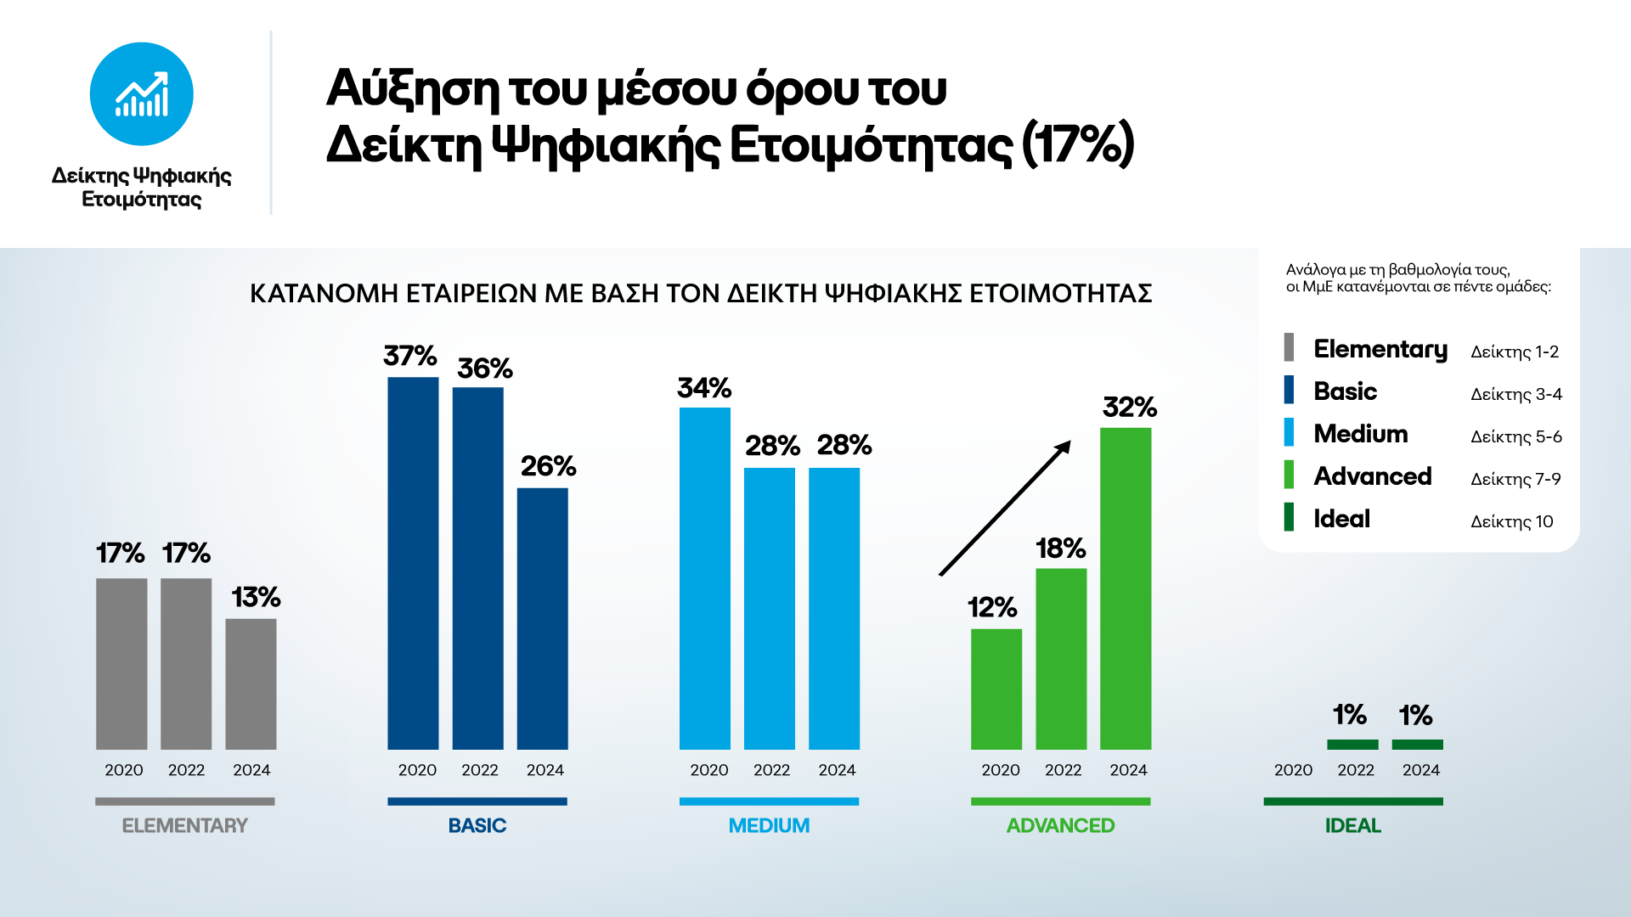

Ο Δείκτης Ψηφιακής Ετοιμότητας, δημιουργήθηκε για πρώτη φορά για τις ανάγκες της έρευνας του 2020 και αποτυπώνει τον βαθμό ψηφιακής ωριμότητας των ΜμΕ με βάση την υιοθέτηση και χρήση 10 σημαντικών ψηφιακών συστημάτων και υποδομών για κάθε επιχείρηση, όσον αφορά στην ψηφιακή παρουσία και επικοινωνία (ιστοσελίδα, εργαλεία επικοινωνίας), τις ψηφιακές συναλλαγές και προώθηση (ηλεκτρονικό κατάστημα, ψηφιακές καμπάνιες, μέσα κοινωνικής δικτύωσης), τις ψηφιακές υποδομές (ψηφιακή ασφάλεια, Cloud) και τα διοικητικά συστήματά για τη διαχείριση πόρων (ERP, CRM, IoT ή data analytics ή ΑΙ). Οι εταιρείες κατατάσσονται, σύμφωνα με την ψηφιακή τους ωριμότητα, σε πέντε εξελικτικά στάδια: 1-2 στοιχειώδες στάδιο (Elementary), 3-4 βασικό (Basic), 5-6 μεσαίο (Medium), 7-9 προχωρημένο (Advanced) και 10 ιδεατό (Ideal).

Με βάση τα ευρήματα της έρευνας **καταγράφεται πρόοδος της τάξης του 17%, στο μέσο όρο του δείκτη ψηφιακής ετοιμότητας, σε σχέση με το 2022,** από 4,49/10 σε 5,24/10 το 2024. Συγκριτικά με το Μ.Ο. του δείκτη της αντίστοιχης έρευνας του 2020 (4,06/10), η πρόοδος αυτή αγγίζει το 29% σε βάθος τετραετίας. **Σύμφωνα με την έρευνα,** το **39%** των μικρομεσαίων επιχειρήσεων στην Ελλάδα βρίσκεται ακόμη στα δυο **πρώτα στάδια του δείκτη** (Elementary και Basic), ενώ το **33%** κατατάσσεται ήδη **στα δύο** **προχωρημένα στάδια** (Advanced και Ideal), με τις ΜμΕ που ανήκουν στo **προχωρημένο στάδιο (Advanced),** χρήση 7-9 ψηφιακών εργαλείων, **να σημειώνουν αύξηση, από 12% το 2020, σε 18% το 2022, φτάνοντας το 32% το 2024**. Δηλαδή είχαμε τριπλασιασμό των ποσοστών σε μια τετραετία.

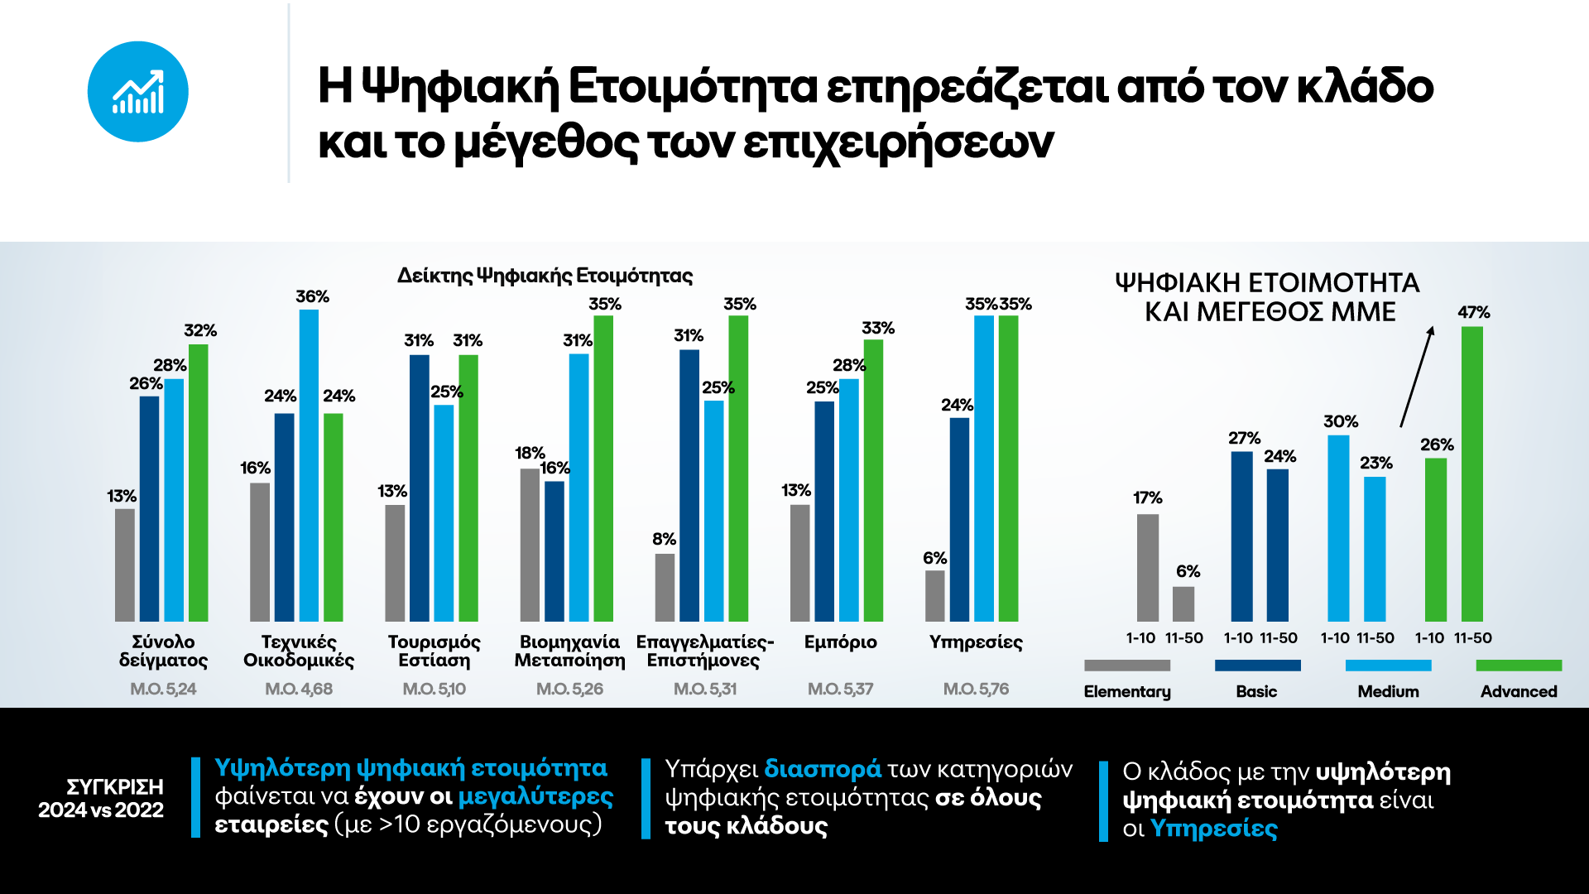

Από τα στοιχεία της έρευνας, φαίνεται πως **η ψηφιακή ετοιμότητα επηρεάζεται και από το μέγεθος, αλλά και από τον κλάδο των επιχειρήσεων.** Οι μεγαλύτερες επιχειρήσεις (με πάνω από 10 εργαζόμενους) και οι επιχειρήσεις παροχής υπηρεσιών τοποθετούνται υψηλότερα στον δείκτη (με Μ.Ο. 5,76), με τους κλάδους του εμπορίου (Μ.Ο. 5,37), των επιστημονικών δραστηριοτήτων (Μ.Ο. 5,31) και της βιομηχανίας-μεταποίησης (Μ.Ο. 5,26) να έπονται. Για παράδειγμα το 47% των ΜμΕ με 10 έως 50 εργαζόμενους βρίσκεται στο προχωρημένο στάδιο (Αdvanced) και μόλις το 26% των ΜμΕ με 1-10 εργαζόμενους.

**Αύξηση πωλήσεων και μείωση κόστους τα οφέλη της χρήσης ψηφιακών τεχνολογιών**

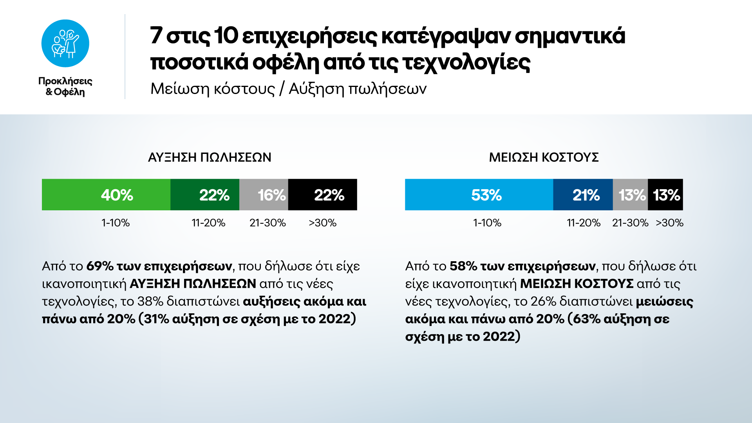

Ποσοτικά οφέλη και μάλιστα σε σημαντικά ποσοστά κατέγραψαν οι ΜμΕ από την αξιοποίηση των ψηφιακών τεχνολογιών, με 7 στις 10 ΜμΕ να διαπιστώνουν αύξηση πωλήσεων (69%) και μείωση κόστους (58%). Επιπλέον, από το 69% των ΜμΕ που δήλωσαν ικανοποιητική αύξηση πωλήσεων, το 38% διαπίστωσαν αυξήσεις ακόμα και πάνω από 20% (31% αύξηση σε σχέση με το 2022). Αντίστοιχα από το 58% των ΜμΕ που δήλωσαν ικανοποιητική μείωση κόστους από τη χρήση ψηφιακών τεχνολογιών, το 26% διαπίστωσαν μειώσεις ακόμα και πάνω από 20% (63% αύξηση σε σχέση με το 2022).

Και στις τρεις έρευνες των ετών 2020, 2022, και 2024, προκύπτουν σημαντικά οφέλη από τη χρήση ψηφιακών τεχνολογιών. Παράλληλα, διαπιστώνεται σαφής συσχέτιση μεταξύ του δείκτη ψηφιακής ετοιμότητας και των αποκομιζόμενων οφελών, με τις επιχειρήσεις που διαθέτουν υψηλότερο δείκτη να απολαμβάνουν περισσότερα πλεονεκτήματα.

Αξίζει ωστόσο να σημειωθεί πως μπορεί **το μέγεθος των επιχειρήσεων να επηρεάζει θετικά την ψηφιακή τους ετοιμότητα** αλλά δεν παίζει σημαντικό ρόλο στα επιχειρηματικά οφέλη από τις ψηφιακές τεχνολογίες. Άρα ακόμη και πολύ μικρές επιχειρήσεις (1-10 άτομα) μπορούν να βελτιώσουν την λειτουργία και την ανταγωνιστικότητά τους, **υπό την προϋπόθεση ότι θα αξιοποιήσουν τα ψηφιακά εργαλεία που απαντούν στις ανάγκες τους**.

**Τα θέματα προς επίλυση**

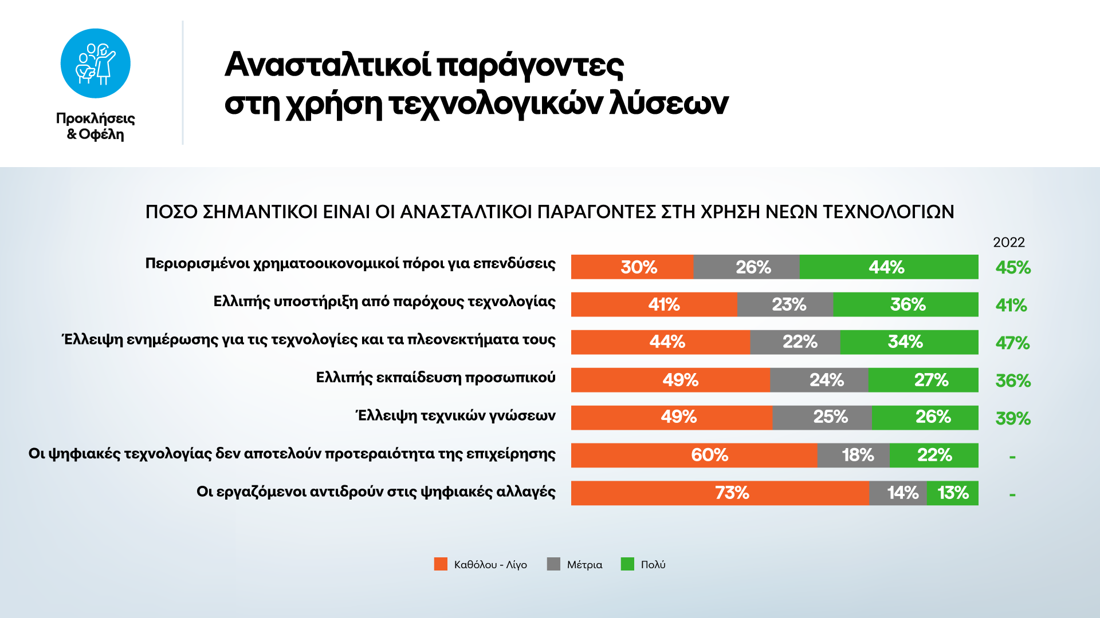

Σύμφωνα με τις ελληνικές ΜμΕ, τα **κύρια εμπόδια** στην αξιοποίηση και χρήση των ψηφιακών τεχνολογιών είναι η **έλλειψη χρηματοοικονομικών πόρων** (44%), η **ελλιπής** **υποστήριξη από τους προμηθευτές τεχνολογίας** (36%), η **έλλειψη ενημέρωσης** (34%), και η **ελλιπής** εκπαίδευση του προσωπικού (27%). Αναφορικά με τις ψηφιακές δεξιότητες, ενώ το 50% των ΜμΕ δηλώνουν ότι οι υπάλληλοι και ιδιοκτήτες δεν διαθέτουν τις απαραίτητες γνώσεις για τη σωστή αξιοποίηση των ψηφιακών τεχνολογιών, μόνο το 30% δηλώνουν ότι παρακολουθούν σχετικά εκπαιδευτικά προγράμματα.

Παρά τη σημαντική αύξηση του δείκτη ψηφιακής ετοιμότητας από το 2020 σε 2022 και 2024, οι μικρομεσαίες επιχειρήσεις αξιοποιούν κατά μέσο όρο μόνο το 50% των διαθέσιμων ψηφιακών συστημάτων και τεχνολογιών. Άρα, ενώ υπάρχει πρόοδος, υπάρχει ακόμη περιθώριο για περαιτέρω ενίσχυση της ψηφιακής υιοθέτησης.

**Συμπεράσματα**

1. Συνεχής αύξηση του δείκτη ψηφιακής ετοιμότητας από το 2020 στο 2022 και το 2024 (της τάξης του 29%), γεγονός που υποδεικνύει σημαντική πρόοδο στην ψηφιακή αναβάθμιση των ΜμΕ στην Ελλάδα.
2. Παρά τον τριπλασιασμό (από 12% στο 32%) των επιχειρήσεων που βρίσκονται στην advanced κατηγορία, η ψηφιακή ετοιμότητα των ΜμΕ επιχειρήσεων είναι ακόμη σε πρώιμα στάδια αφού χρησιμοποιούν κατά μέσο όρο μόνο το 50% των διαθεσίμων ψηφιακών συστημάτων και τεχνολογιών.
3. Παρά το γεγονός ότι 8 στις 10 ΜμΕ χρησιμοποιούν λύσεις ψηφιακής ασφάλειας, η συντριπτική πλειοψηφία περιορίζεται σε βασικές λύσεις όπως Antivirus.
4. Υπάρχει αύξηση (37%) των e-shops που πραγματοποιούν πάνω από το 10% των συνολικών πωλήσεών τους μέσω αυτών.
5. Υπάρχει αύξηση στα ποσοστά αξιοποίησης έξυπνου συνδυασμού συστημάτων, π.χ. αύξηση (50%) των επιχειρήσεων που χρησιμοποιούν συνδυαστικά ERP και CRM συστήματα.
6. Το 2024 καταγράφεται σημαντική αύξηση στη χρήση/ενσωμάτωση προχωρημένων ψηφιακών τεχνολογιών (IoT, AI, Data Analytics). Η αξιοποίηση τους όμως είναι για απλές χρήσεις και αρκετά επιφανειακή ακόμη.
7. Και οι τρεις συνεχείς έρευνες αναδεικνύουν σημαντικά οφέλη από τη χρήση των ψηφιακών τεχνολογιών και ουσιαστική συμβολή στην αντιμετώπιση των προκλήσεων. Επίσης διαπιστώνεται σαφής συσχέτιση του δείκτη ψηφιακής ετοιμότητας και των αποκομιζόμενων οφελών.
8. Παρ’ ότι ο κύριος ανασταλτικός παράγοντας στη χρήση των ψηφιακών τεχνολογιών είναι οι χρηματοοικονομικοί πόροι (70%), μόνο το 25% των ΜμΕ αξιοποίησε τις σχετικές επιχορηγήσεις/επιδοτήσεις.
9. Το μέγεθος των επιχειρήσεων επηρεάζει θετικά την ψηφιακή τους ετοιμότητα αλλά δεν παίζει σημαντικό ρόλο στα επιχειρηματικά οφέλη από τις ψηφιακές τεχνολογίες. Άρα ακόμη και πολύ μικρές επιχειρήσεις (1-10 άτομα) μπορούν να βελτιώσουν την λειτουργία και την ανταγωνιστικότητά τους, αξιοποιώντας τις νέες τεχνολογίες.
10. Η έλλειψη ψηφιακών δεξιοτήτων και η μη επαρκής παρακολούθηση εκπαιδευτικών προγραμμάτων παραμένουν σημαντικά ζητήματα για τις επιχειρήσεις, καθώς 1 στους 2 έχει έλλειψη ψηφιακών δεξιοτήτων, αλλά μόνο 1 στους 3 παρακολουθεί εκπαιδευτικά προγράμματα.
11. Τέλος, ένας στους δύο βάζει υψηλή προτεραιότητα στις ψηφιακές τεχνολογίες και υποστηρίζει τους εργαζόμενους στις τεχνολογικές αλλαγές.